期末实验
陈浚铭（20337021）
通过这次实验，我深入理解到rnn神经网络在语言模型的原理。基于RNN的语言模型分为训练，评估和测试三个过程。在训练过程里， 我们会不断的更新RNN模型的权重, 使得收敛到一个好的模型。RNN模型如下图所显示：

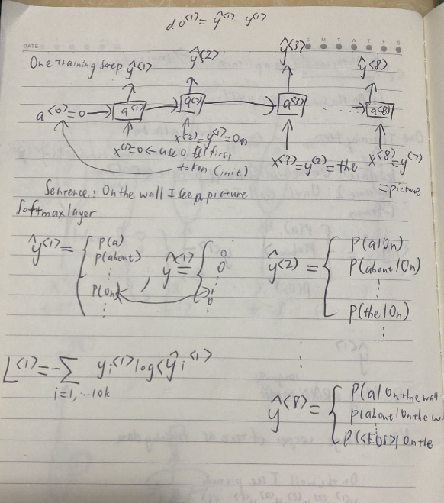
从图上可见， 我们的输入是x输出y,而而中间就有hidden layer(隐藏层）。因此，x经过隐藏层的学习过程从而输出到y。但是， 我们注意到从左到右的方向隐藏层的学习的过程。从左到右，右面的x是会通过前面左面的x来改变自己的值。因此，隐藏层学习和更新权重的方向是向下到上，向左到右的。之后，在预句子方面， 我们需要计算句子出现的概率。对于一个句子 x = x₁x₂...x_{n}， 我们计算句子的概率为
P( x₁ ,x₂,…,x_{n}) = P(x1)P(x2|x1)…P(x_{n}|x₁ ,x₂,…,x_{n-1})。这个概率等式是通过chain rule of probability 的出来的。以下图为一个例子：

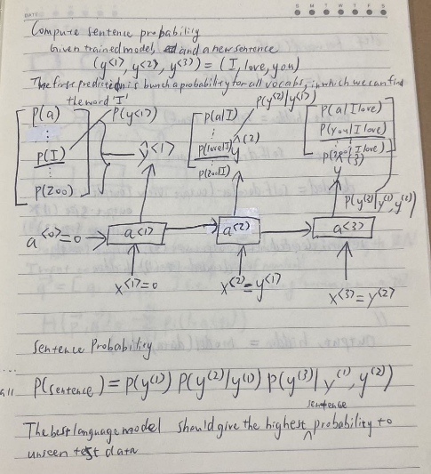

实验代码：
首先我是用到nltk的库来对于训练，评估和预测的文本分句子(sentence_tokenize 函数)以及对于句子分词(word_tokenize 函数)。

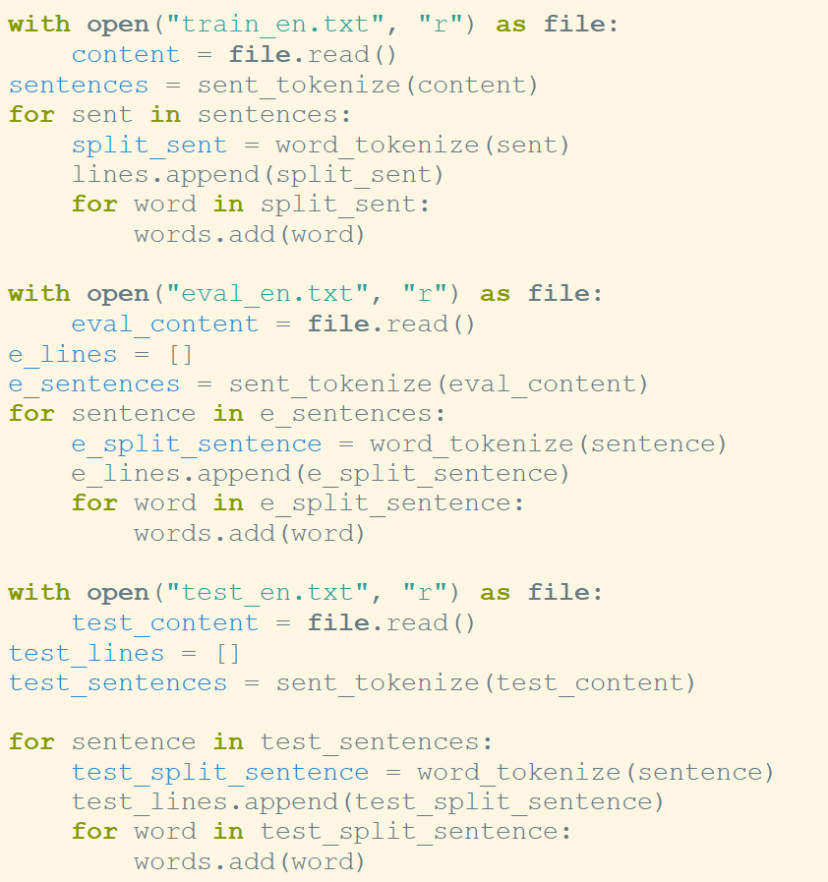

把它们加到dataloader:
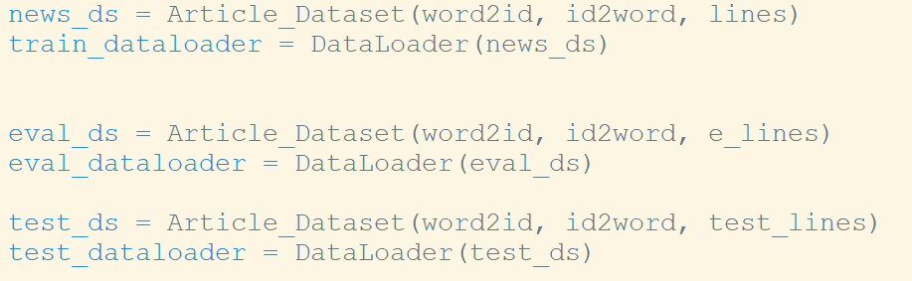
之后，基于示例代码的rnn模型，我加上了预测函数predict()
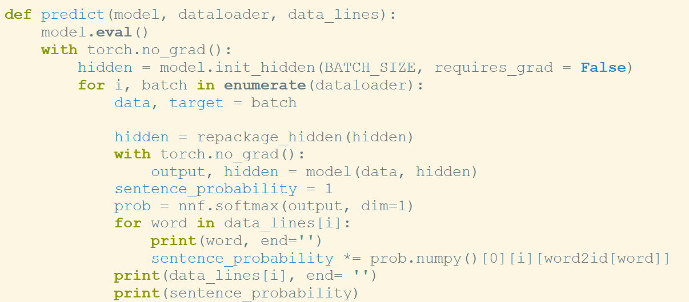
在这里，我通过前面所说的计算句子概率的公式写。注意到我们在test_en.txt 有两个句子而已。
注意到我们的output这个tensor并不是概率的tensor, 我们需要通过softmax函数把它转变为概率，然后，我们对于句子的每一个字， 计算它对应的概率或者条件概率，计算它们的乘积就可以得到句子概率。

实验结果：
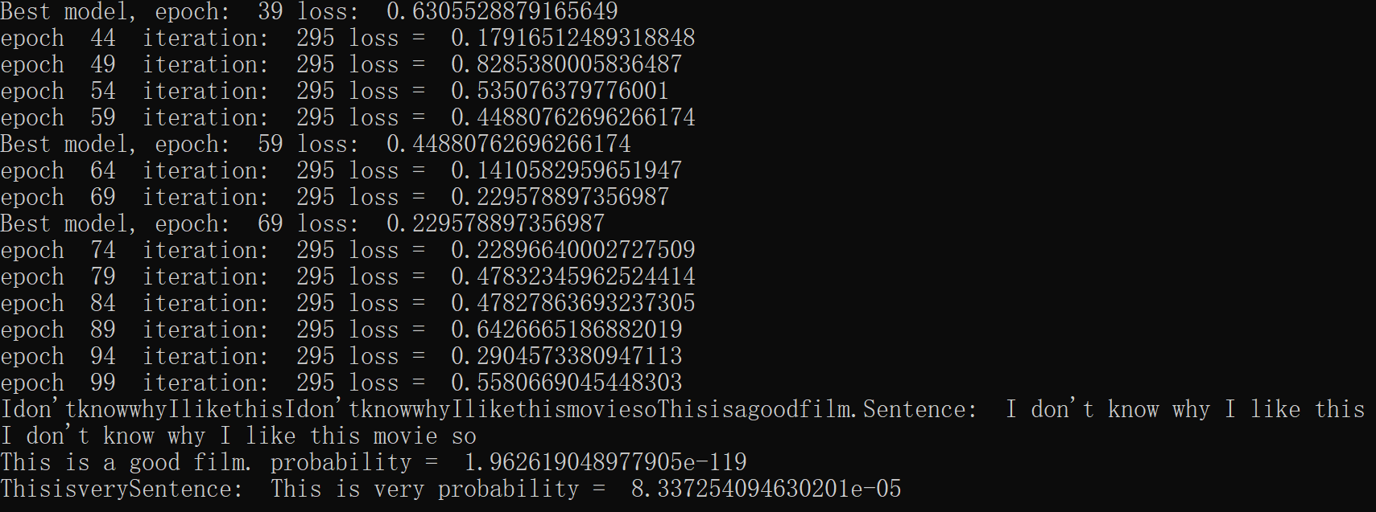
P(“I don't know why I like this I don't know why I like this movie so this is a good film”)
= 1.962619048977905e-119
P(“This is very”) = 8.337254094630201e-05
当中注意到第一个句子的概率比第二个句子的概率小, 这是因为第一个句子比较长，所以得到的概率会比较小。

我们发分别知道RNN语言模型的优点/缺点为：
RNN语言模型优点：
1、可以处理任意长度的输入，长的输入不会增加模型的规模；
2、由于每个时间步需要考虑前一个时间步的计算激活值，每一个时间步的计算可以利用多个时间步之前的结果；
3、每个时间步的权重矩阵都是共享的，故学习结果也是可以共享的，学习效率高；
RNN语言模型优点：
1、RNN计算慢，因为每一个时间步都需要前一个时间步的计算结果，不同的输入不能并行处理，只能一个接一个的来；
2、在实践中仍然较难顾及到多个时间步之前的信息。
实验心得
通过这次实验，我更深入理解到RNN的语言模型的实现，而且能够更深入理解pytorch库的功能操作等。

